Министерство науки и высшего образования Российской Федерации

ФЕДЕРАЛЬНОЕ ГОСУДАРСТВЕННОЕ БЮДЖЕТНОЕ ОБРАЗОВАТЕЛЬНОЕ УЧРЕЖДЕНИЕ ВЫСШЕГО ОБРАЗОВАНИЯ «ЧУВАШСКИЙ ГОСУДАРСТВЕННЫЙ УНИВЕРСИТЕТ
ИМЕНИ И.Н. УЛЬЯНОВА»

Факультет информатики и вычислительной техники
Кафедра вычислительной техники

Курсовая работа по дисциплине
«Технологии разработки программного обеспечения»
на тему «Дачный кооператив»

Выполнил
студент 4 курса
группы ИВТ-41-22
Иванов В.С.

Научный руководитель
доцент кафедры ВТ
Ржавин В.В.

Чебоксары 2025 г.

СОДЕРЖАНИЕ
1. ОПИСАНИЕ ПРЕДМЕТНОЙ ОБЛАСТИ. ПОСТАНОВКА ЗАДАЧИ. 3
1.1 Цель 3
1.2 Решение 3
1.3 Задание 4
2 СОСТАВЛЕНИЕ ГЛОССАРИЯ ПРОЕКТА 5
3 СОЗДАНИЕ МОДЕЛИ ТРЕБОВАНИЙ 6
3.1 Бизнес-требования 6
3.2 Основные функции системы 6
3.3 Пользовательские требования 6
3.4 Функциональные требования 7
3.5 Нефункциональные требования 8
4 РАЗРАБОТКА ПОЛЬЗОВАТЕЛЬСКОГО ИНТЕРФЕЙСА 10
5 РАЗРАБОТКА МОДЕЛИ АНАЛИЗА 16
6. ПРОЕКТИРОВАНИЕ СИСТЕМЫ 23
6.1 Разработка архитектуры 23
6.2 Детальное проектирование 25
6.3 Разработка RestAPI 27
6.4 Проектирование баз данных(рис.20) 31
7. СОЗДАНИЕ ПРОГРАММНОЙ СИСТЕМЫ 32
ЗАКЛЮЧЕНИЕ 34
СПИСОК ИСПОЛЬЗОВАННОЙ ЛИТЕРАТУРЫ. 35

ОПИСАНИЕ ПРЕДМЕТНОЙ ОБЛАСТИ. ПОСТАНОВКА ЗАДАЧИ.
Дачный кооператив - это объединение людей, которые владеют дачными участками на территории одного или нескольких соседних садовых товариществ. Кооператив создается для того, чтобы решать общие вопросы и проблемы, связанные с использованием и обслуживанием земельных участков, строительством и ремонтом дорог, организацией охраны территории, проведением коммуникаций и другими задачами, требующими совместных усилий и средств.
Основная цель дачного кооператива - обеспечить комфортное и безопасное проживание на территории дачного поселка, а также защитить права и интересы его членов. Кооперативы могут заниматься такими вопросами, как благоустройство территории, организация досуга жителей, создание условий для отдыха и занятий спортом, строительство и эксплуатация объектов инфраструктуры (например, детских площадок, спортивных комплексов, зон отдыха).
Система управляет бизнес-процессами, предназначена для сбора данных, их хранения. Система информационная.
Основной бизнес-процесс – сдача участка в аренду.

Цель
Целью является обеспечение упрощенного и удобного способа аренды участков.

Элемент | Описание
Проблема | Невозможность показать участки всем желающим
Воздействует на | Владельцев участков, председателя дачного кооператива
Результатом чего является | Потери времени
Выигрыш от | Сайта для сдачи участков
Может состоять в следующем: | - Выигрыш по времени  - Быстрый просмотр свободных дат бронирования участка  - Просмотр фото и видео участка без самого посещения

Решение

- Автоматизированная система управления сдачей участков в аренду: разработка системы, которая управляет процессом аренды, уменьшая время и упрощая процесс сдачи участка в аренду для обеих сторон
- Интерфейс для работы: предоставление сторонам удобного и понятного интерфейса

Задание

Тема курсового проекта – разработка информационной системы аренды участков, которая позволит пользователям находить доступные участки для аренды, знакомиться с их характеристиками, оформлять заявки на аренду и управлять договорными отношениями. Разработанная система должна иметь удобный интерфейс, чтобы каждый пользователь мог без проблем найти подходящий участок и самостоятельно оформить заявку на аренду.

Информационная система должна обладать различными функциями, разделёнными по уровню доступа:
Для гостей:
- Просмотр каталога участков: возможность просматривать доступные участки с фотографиями, описанием и характеристиками без обязательной регистрации.
- Регистрация и вход: пользователи могут создавать учетные записи (как арендаторы) и авторизоваться в системе.

Для арендаторов:
- Поиск и просмотр участков: поиск участков по параметрам (площадь, расположение, тип участка, стоимость).
- Подача заявок на аренду: возможность подавать заявки на аренду выбранных участков с указанием желаемых дат и условий.
- Управление заявками: просмотр статусов поданных заявок, возможность их отмены.
- Работа с договорами: просмотр полученных договоров, подписание договоров, доступ к архивным договорам.
- Управление профилем: редактирование личных данных, контактной информации.
- История аренд: просмотр истории всех арендованных участков и соответствующих договоров.

Для арендодателей:
- Управление участками: добавление, редактирование и удаление земельных участков в системе, загрузка фотографий и документов.
- Просмотр и обработка заявок: просмотр поступивших заявок на аренду, их подтверждение или отклонение.
- Управление договорами: создание договоров аренды на основе подтвержденных заявок, внесение изменений, отслеживание статусов договоров.
- Календарь аренд: просмотр графика занятости участков.
- Финансовый учет: отслеживание оплат по договорам аренды.

СОСТАВЛЕНИЕ ГЛОССАРИЯ ПРОЕКТА

Глоссарий - это словарь специфических терминов, использующихся в модели системы. Цель глоссария дать пояснения терминам, чтобы было проще и понятнее проектировать систему.

Элемент данных | Описание
Участок | Земельный участок, доступный для аренды. Содержит информацию о местоположении, площади, кадастровом номере, типе почвы, стоимости аренды, фотографиях и описании.
Арендатор | Физическое или юридическое лицо, которое арендует земельный участок. Пользователь с соответствующими правами в системе.
Арендодатель | Владелец земельного участка или его представитель, который сдает участок в аренду. Пользователь с соответствующими правами в системе.
Договор аренды | Юридический документ, оформляемый между арендатором и арендодателем. Содержит условия аренды, права и обязанности сторон, сроки и стоимость.
Стоимость аренды | Денежная сумма, которую арендатор обязан выплачивать арендодателю за пользование участком. Может быть фиксированной или рассчитываться за единицу площади/времени.
Кадастровый номер | Уникальный номер земельного участка, присваиваемый при государственном кадастровом учете.

СОЗДАНИЕ МОДЕЛИ ТРЕБОВАНИЙ

Бизнес-требования
Идентификатор | Версия | Статус | Бизнес-требование
BR-01 | 1.0 |  | Ускорение процесса аренды участков
BR-02 | 1.0 |  | Централизованное управление данными
BR-03 | 1.0 |  | Упрощение управления участками

Основные функции системы
Идентификатор | Версия | Статус | Характеристика
FE-01 | 1.0 |  | Поиск и фильтрация участков
FE-02 | 1.0 |  | Карточка участка
FE-03 | 1.0 |  | Личный кабинет арендатора
FE-04 | 1.0 |  | Бронирование участка

Пользовательские требования
№ | Идент | Приор | Предок | Название
1 | ПТ1 | Высокий | BT-01 | «Гость» должен иметь возможность просматривать актуальный календарь занятости для любого участка, чтобы узнать его доступность без необходимости связываться с администратором.
2 | ПТ2 | Высокий | BT-01 | «Гость» должен иметь возможность просматривать детальную информацию об участке (фото, описание, цена, правила), чтобы принять предварительное решение без очного просмотра.
3 | ПТ3 | Высокий | BT-01 | «Гость» должен иметь возможность подать электронную заявку на бронирование, указав свои контактные данные и желаемые даты.
4 | ПТ4 | Высокий | BT-01 | «Администратор» должен иметь возможность просматривать все поступившие заявки на бронирование в единой панели управления.
5 | ПТ5 | Высокий | BT-01, BT-02 | «Администратор» должен иметь возможность подтверждать или отклонять заявки на бронирование в один клик, после чего система автоматически обновляет статус участка в реестре.
6 | ПТ6 | Высокий | BT-02 | «Администратор» должен иметь возможность автоматически генерировать проект договора аренды на основе данных из подтвержденной заявки.
7 | ПТ7 | Высокий | BT-02 | «Администратор» должен иметь возможность добавлять, редактировать и удалять участки в системе, управляя их описанием и параметрами.
8 | ПТ8 | Высокий | BT-02 | «Администратор» должен иметь возможность просматривать в панели управления единое расписание (календарь) со статусом всех участков.
9 | ПТ9 | Средний | BT-01 | «Арендатор» должен иметь возможность в личном кабинете просматривать статус своих заявок и историю бронирований.

Функциональные требования
№ | Иден. | Приор. | Предок | Название
1 | ФТ-01.1 | Высокий | ПТ-01 | Система должна предоставлять интерфейс виджета календаря на странице просмотра карточки участка.
2 | ФТ-01.2 | Высокий | ПТ-01 | Виджет календаря должен отображать минимум текущий и следующий месяц.
3 | ФТ-01.3 | Высокий | ПТ-01 | Система должна запрашивать и подгружать в календарь данные о занятых датах для данного участка из модуля бронирований.
4 | ФТ-01.4 | Высокий | ПТ-01 | Занятые (забронированные) даты должны быть визуально выделены в календаре (например, серым цветом или перечеркнуты).
5 | ФТ-01.5 | Средний | ПТ-01 | При наведении курсора на занятую дату система должна отображать всплывающую подсказку (tooltip) с статусом "Забронировано".
6 | ФТ-01.6 | Средний | ПТ-01 | Календарь должен позволять пользователю переключаться между месяцами.

Нефункциональные требования
- Требования к внешним интерфейсам
  - Пользовательские интерфейсы
    - Веб-интерфейс должен быть выполнен в минималистичном, интуитивно понятном дизайне с использованием зеленой/природной цветовой гаммы.
  - Интерфейсы и ПО
    - отутствуют
  - Интерфейсы оборудования
    - отсутствуют
  - Коммуникационные интерфейсы
    - Взаимодействие между клиентом и сервером должно быть защищено
- Атрибуты качества
  - Удобство использования
    - Новый пользователь (Гость) должен без обучения найти свободный участок и понять процесс бронирования в течение 3 минут.
  - Производительность
    - Время загрузки любой страницы для пользователя при скорости интернета не менее 10 Мбит/с не должно превышать 100 секунд
    - Формирование отчета RPT-1 (Отчет по бронированиям) при выборке до 1000 записей должно занимать не более 50 секунд
  - Безопасность
    - Все пароли пользователей должны храниться в бд только в хэшированном виде
    - Все вводимые данные должны проверяться на стороне сервера на предмет инъекция
  - Техника безопасности
    - неприменимо
  - Требования к сохранности (данных)
    - Ежедневно создавать резервные копии бд
  - Требования к качеству программного обеспечения
    - Код должен быть написан в едином стиле
    - Перед выпуском новой версии обязательно должны проводиться тестирования
  - Требования на интеллектуальную собственность
    - Система должна использовать только лицензионное или open-source ПО
- Бизнес-правила
  - Минимальный срок аренды участка 1 день
  - Отмена аренды возможно не менее чем за 3 дня до даты начала аренды
- Ограничения
  - Язык программирования, база данных
    - Серверная часть должна быть реализована на Node.js. база данных - PostgreSQL
  - Стандарты кодирования
    - Код должен соответствовать стилю кода из руководства
  - Стандарты обмена данными
    - Обмен данными должен осуществляться в формате json
  - Ограничения, накладываемые операционной средой, включая операционную систему,
    - отсутствуют
  - интерфейс пользователя и аппаратную платформу

  - Ограничения, которые могут быть наложены бизнес-логикой проекта
    - Система не должна позволять двойное бронирование участка на накладывающиеся даты

РАЗРАБОТКА ПОЛЬЗОВАТЕЛЬСКОГО ИНТЕРФЕЙСА
Список функционала:
- Удобная карточка участка
- Фильтрация и сортировка по характеристикам
- Система поиска
- Создание заявки на аренду
- Управление заявками и просмотр текущей аренды в личном кабинете
Список страниц(рис.1)
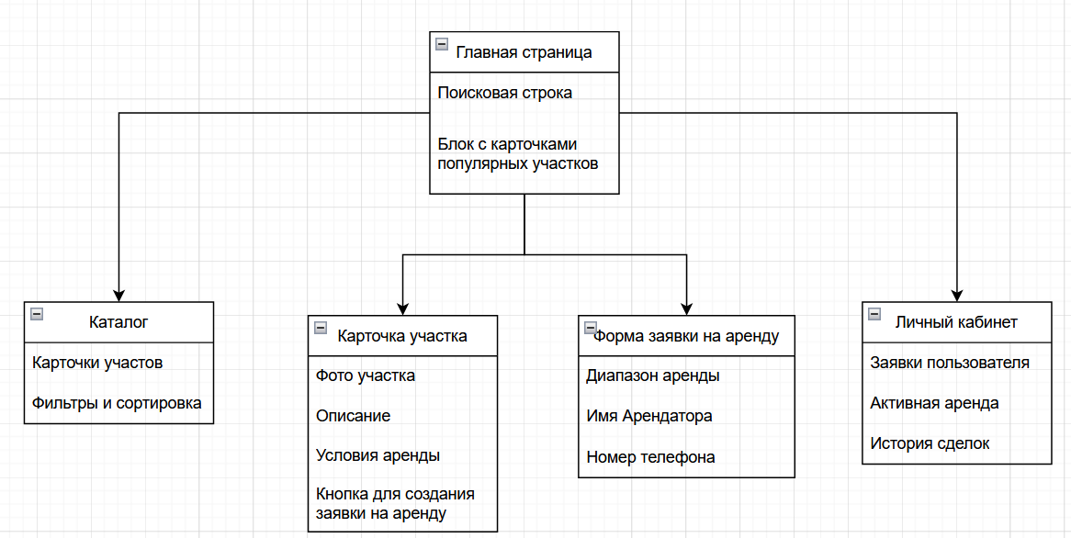
Рисунок 1 – список страниц

Диаграмма пользовательских маршрутов(рис.2)
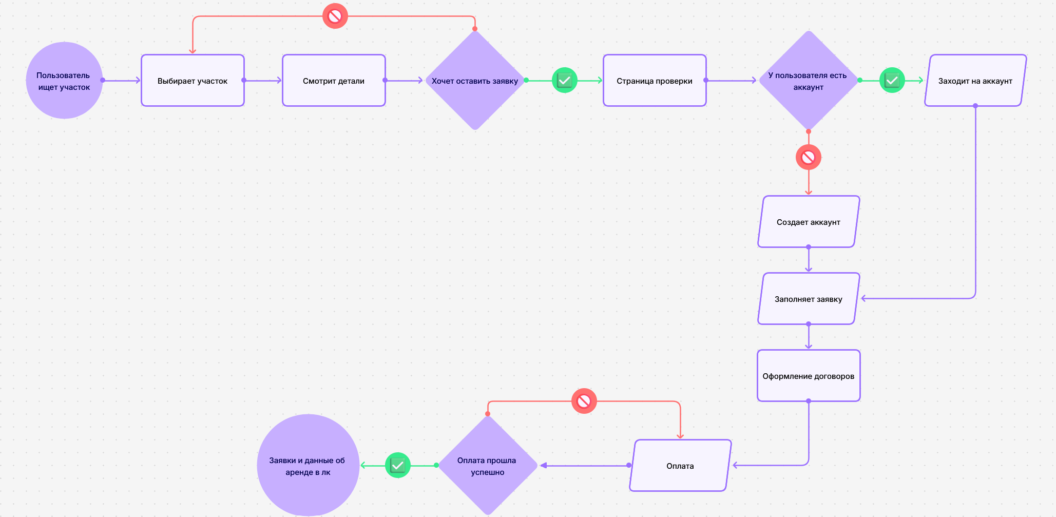
Рисунок 2 – диаграмма пользовательских маршрутов

Интерактивный прототип.

Варфрейм главной страницы(рис.3)
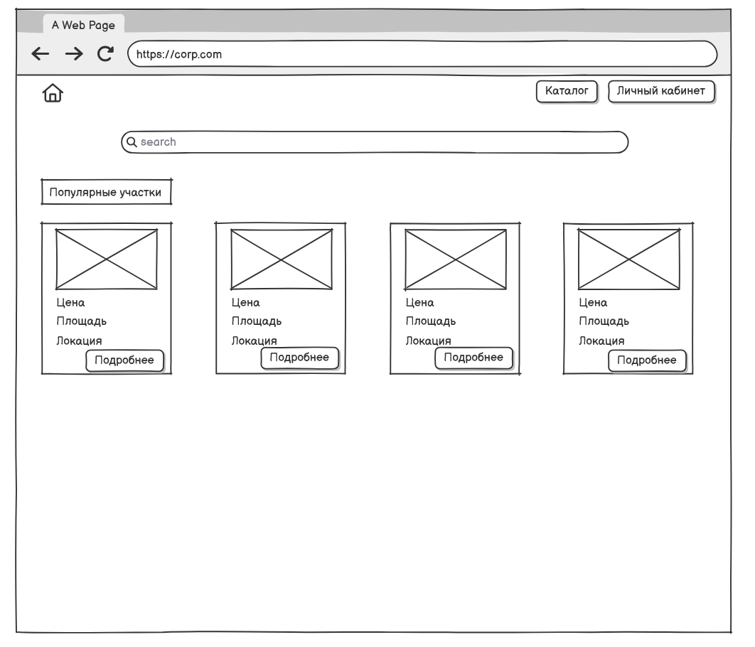
Рисунок 3 – варфрейм главной страницы

Варфрейм страницы каталога(рис.4)
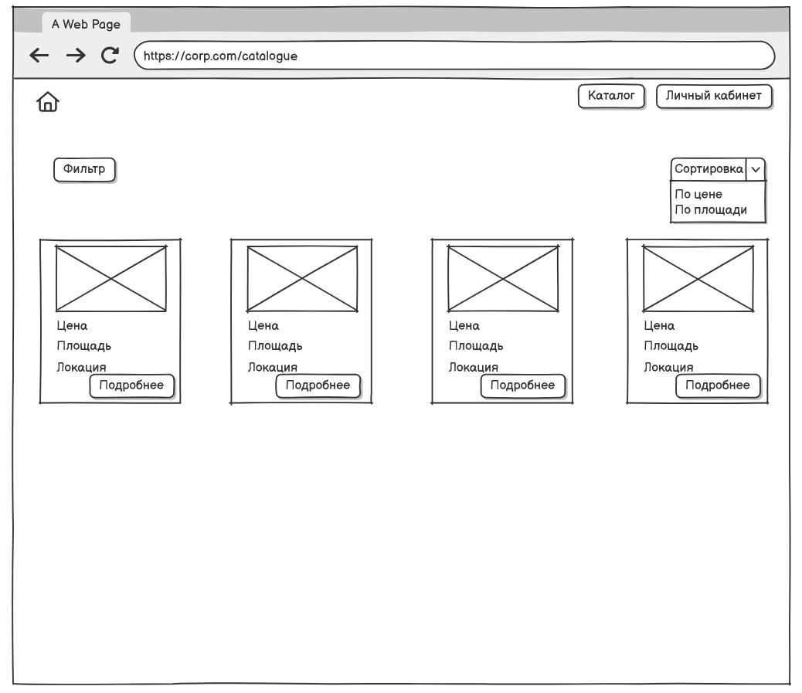
Рисунок 4 – варфрейм страницы каталога

Варфрейм настройки фильтров(рис.5)

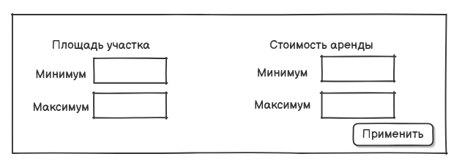
Рисунок 6 - Варфрейм настройки фильтров

Варфрейм страницы участка(рис.6)

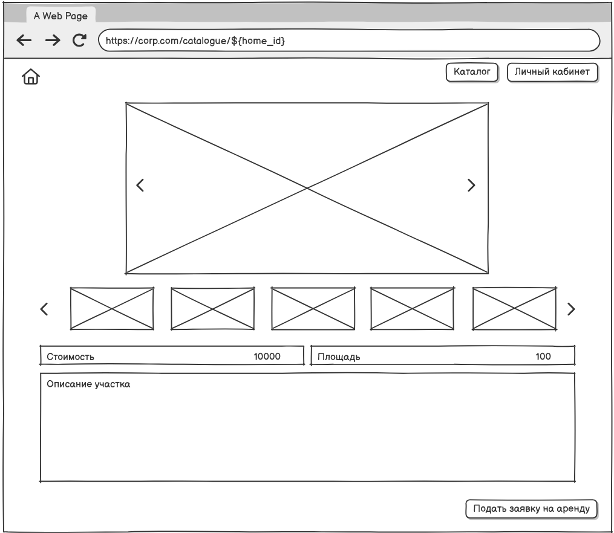
Рисунок 6 – варфрейм страницы участка

Варфрейм страницы профиля(рис.7)

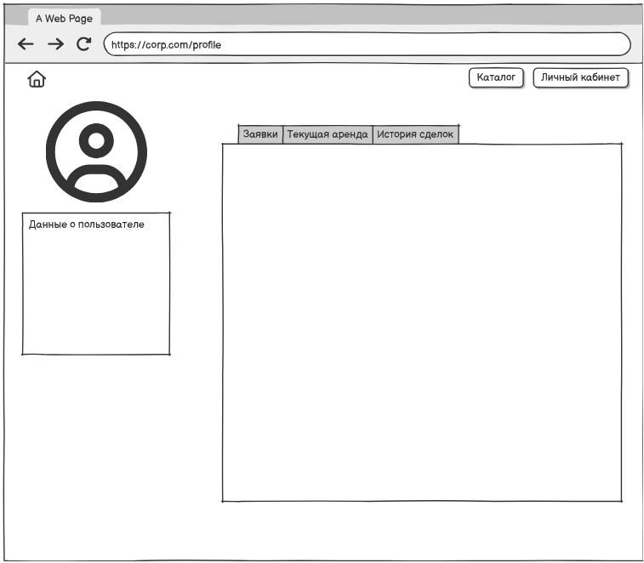
Рисунок 7 – варфрейм страницы профиля

Варфрейм вкладки “Заявки” профиля(рис.8)

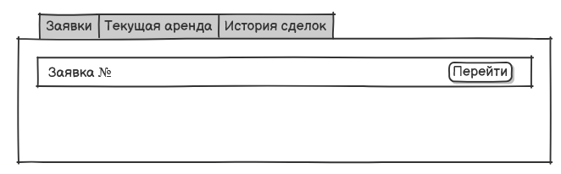
Рисунок 8 – варфрейм вкладки “Заявки” профиля

Варфрейм вкладки “Текущая аренда” профиля(рис.9)

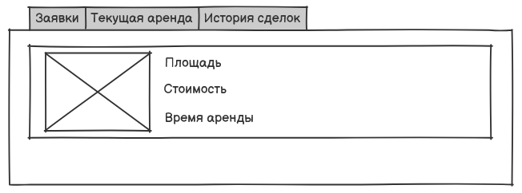
Рисунок 9 – варфрейм вкладки “Текущая аренда” профиля

Варфрейм вкладки “История сделок” профиля(рис.10)
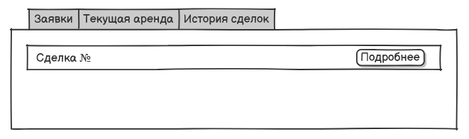
Рисунок 10 – варфрейм вкладки “История сделок” профиля

Варфрейм страницы создания заявки(рис.11)
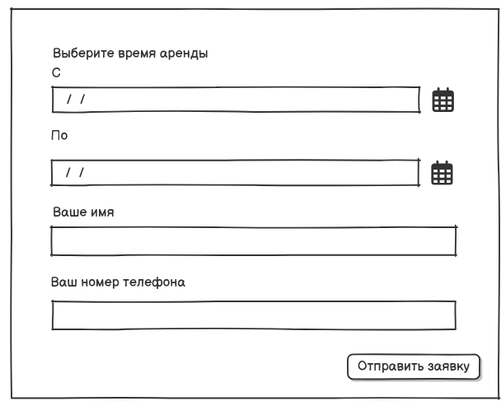
Рисунок 11 – варфрейм страницы создания заявки

РАЗРАБОТКА МОДЕЛИ АНАЛИЗА
Bpmn-диаграмма(рис.12 и рис.13)

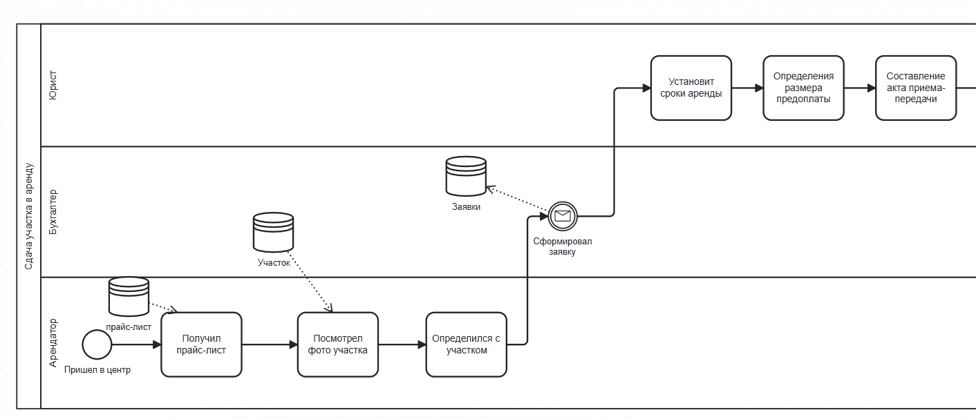
Рисунок 12 – первая часть bpmn-диаграммы

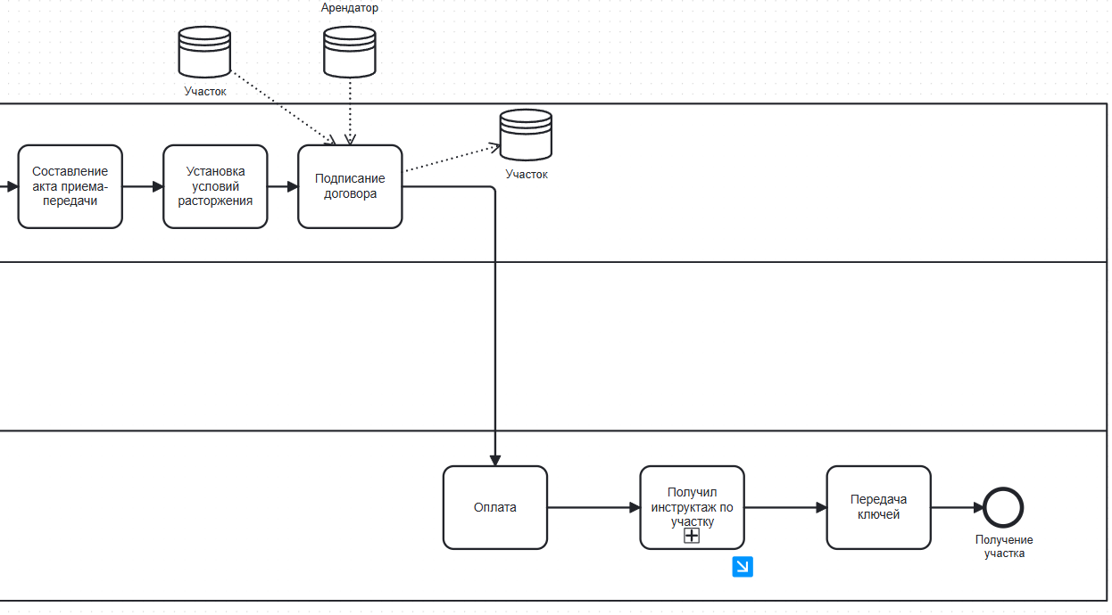
Рисунок 13 – вторая часть bpmn-диаграммы

Модель вариантов использования(рис.14)

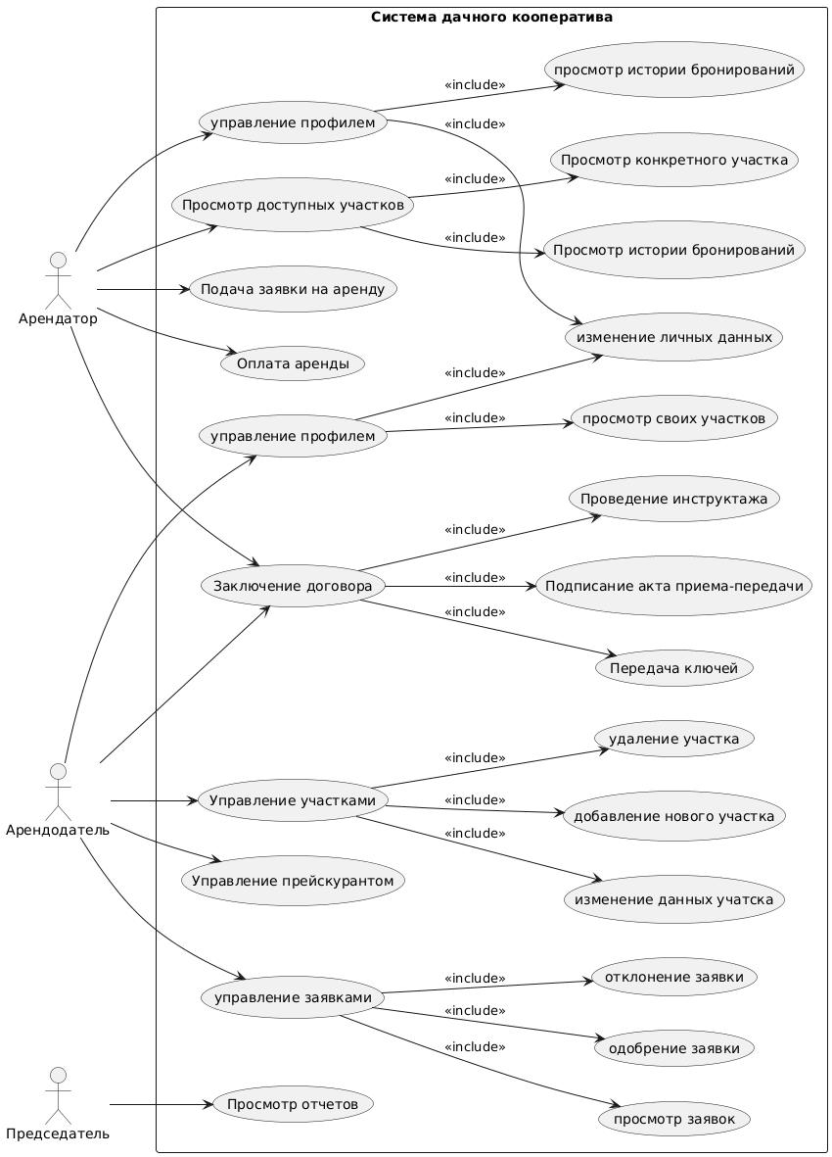
Рисунок 14 – модель вариантов использования

Диаграмма деятельности(рис.15)

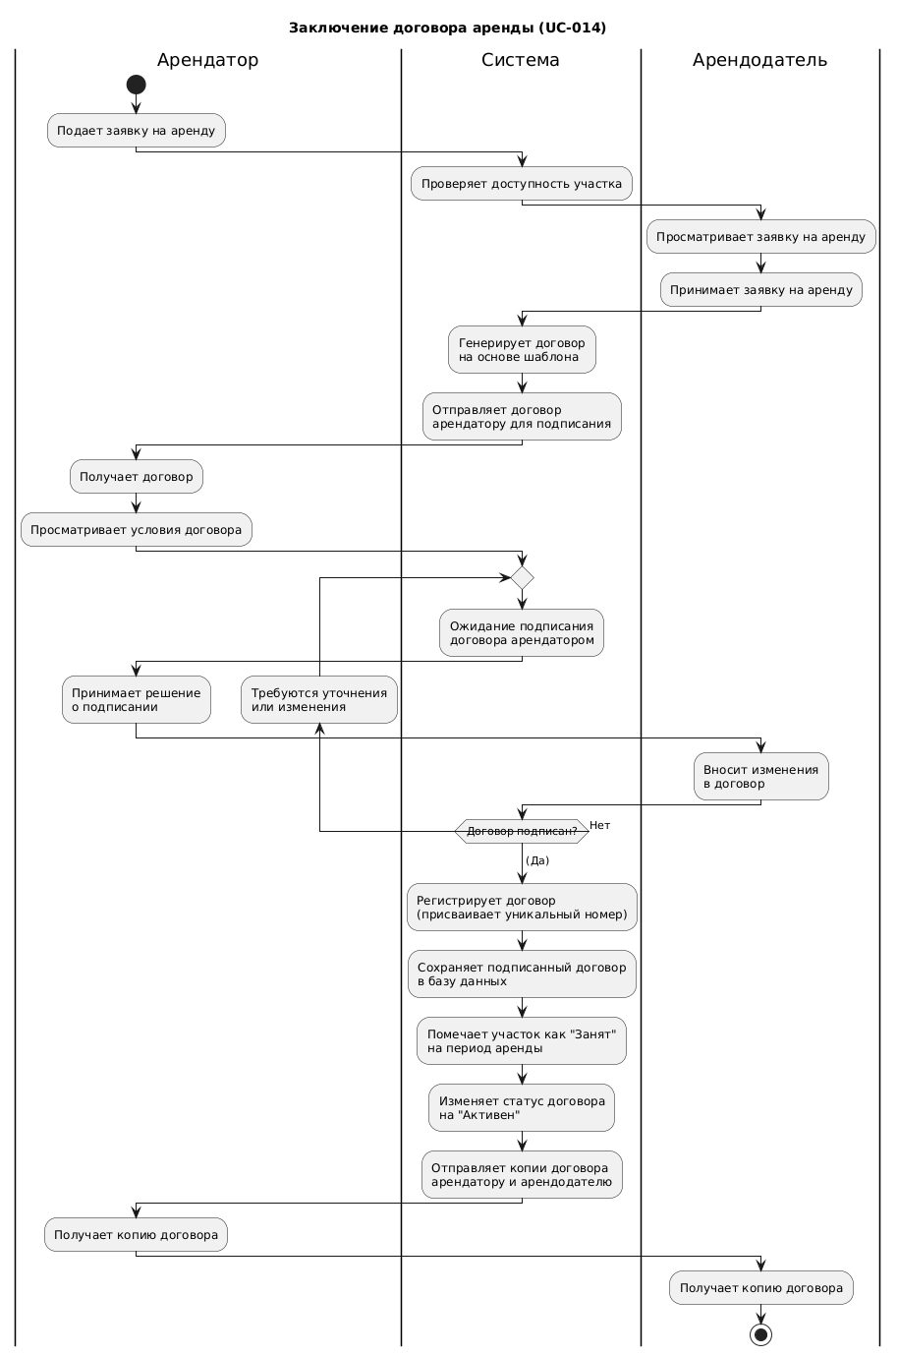
Рисунок 15 – диаграмма деятельности

Сценарии вариантов использования
Основной поток
Вариант использования : заключение договора аренды
ID: UC-014
Краткое описание:
процесс оформления договора аренды участка между арендатором и арендодателем
Главное действующее лицо: арендатор
Второстепенные действующие лица: нет
Предусловия:
- Арендатор авторизован в системе
- Участок доступен для аренды на выбранные даты
- Заявка на аренду подтверждена арендодателем
- Прейскурант актуален и содержит стоимость аренды
Основной поток:
- Арендодатель просматривает заявку
- Арендодатель принимает заявку на аренду, генерируется шаблон договора
- Арендатор смотрит договор и подписывает его
- Система регистрирует договор, присваивает уникальный номер
- Система сохраняет подписанный договор в базе данных
- Система отправляет копии договора обеим сторонам
- Статус договора изменяется на "Активен"
Постусловия:
- Договор аренды зарегистрирован в системе
- Участок помечен как "Занят" на период аренды
- Обе стороны имеют доступ к электронной копии договора
Альтернативные потоки: нет

Альтернативные потоки
Вариант использования : заключение договора аренды
ID: UC-014
Краткое описание:
процесс оформления договора аренды участка между арендатором и арендодателем
Главное действующее лицо: арендатор
Второстепенные действующие лица: нет
Предусловия:
- Арендатор авторизован в системе
- Участок доступен для аренды на выбранные даты
- Заявка на аренду подтверждена арендодателем
- Прейскурант актуален и содержит стоимость аренды
Альтернативные потоки:
А1: отказ от арендодателя
Точка входа 1 шаг основного потока
- Арендодатель проверяет условия договора
- Арендодатель обнаруживает конфликт расписания или иные причины для отклонения
- Арендодатель отклоняет заявку через интерфейс системы
- Система фиксирует причину отклонения и время операции
- Система автоматически освобождает забронированные даты участка
- Система изменяет статус участка на "Доступен"
- Система отправляет арендатору уведомление об отклонении заявки

А2: ошибка генерации договора
Точка входа 2 шаг основного потока
- Система пытается сгенерировать договор аренды
- Возникает ошибка генерации (отсутствует шаблон, некорректные данные)
- Система сохраняет лог ошибки для технической поддержки
- Система отображает арендатору сообщение о временной технической проблеме
- Система предлагает повторить попытку через 15 минут

А3: отказ арендатора от аренды
Точка входа 3 шаг основного потока
- Арендатор просматривает подготовленный договор
- Арендатор обнаруживает несоответствие условий или принимает решение об отказе
- Арендатор отказывается от подписания договора
- Система запрашивает подтверждение отказа
- Система уведомляет арендодателя об отказе арендатора
- Система освобождает даты аренды
Постусловия: нет

Поток с включением
Вариант использования : проведение инструктажа
ID: UC6
Краткое описание:
ознакомление арендатора с правилами и особенностями участка
Главное действующее лицо: арендодатель
Второстепенные действующие лица: арендатор
Предусловия:
- Акт приема передачи подписан
Основной поток:
- Арендодатель проводит инструктаж по правилам пользования участком
- Арендодатель объясняет правила пользования общими зонами кооператива
- Арендодатель знакомит с правилами противопожарной безопасности
- Арендатор задает вопросы при необходимости
- Арендатор подтверждает ознакомление с правилами в системе
- Система фиксирует дату и время проведения инструктажа
- Система сохраняет запись о проведении инструктажа
Постусловия:
- Инструктаж проведен и зафиксирован в системе
- Арендатор ознакомлен с правилами пользования участком
Альтернативные потоки:

А1: арендатор не понял инструктаж
- Повторное проведение инструктажа

Идентификация классов

Ресурсы | Описание свойства
Арендатор | ФИО
Арендатор | Контактные данные
Арендатор | Реквизиты
Арендодатель | ФИО
Арендодатель | Контактные данные
Арендодатель | Реквизиты
Участок | Номер
Участок | Адрес
Участок | Площадь
Участок | Описание
Участок | Статус
Договор аренды | Номер договора
Договор аренды | Дата начала
Договор аренды | Дата окончания
Договор аренды | Статус
Договор аренды | Условия расторжения
Прейскурант | Наименование
Прейскурант | Дата действия
Прейскурант | Статус
Строка прейскуранта | Период аренды
Строка прейскуранта | Стоимость
Строка прейскуранта | Условия оплаты
Оплата | Сумма
Оплата | Дата оплаты
Оплата | Способ оплаты
Оплата | Статус
Акт приема-передачи | Дата составления
Акт приема-передачи | Состояние участка
Акт приема-передачи | Подписи сторон
Инструктаж | Дата проведения
Инструктаж | Тема инструктажа
Инструктаж | Инструктор
Передача ключей | Дата передачи
Передача ключей | Номер ключа
Передача ключей | Подпись о получении

Модель предметной области(рис.16)

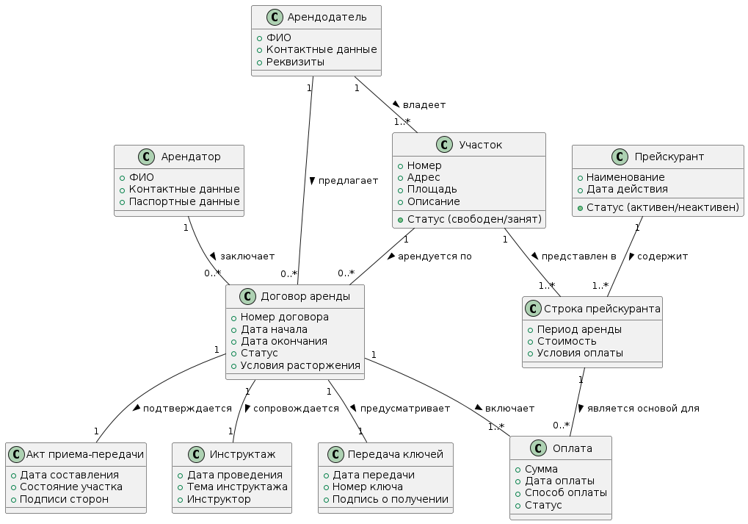
Рисунок 16 – модель предметной области

ПРОЕКТИРОВАНИЕ СИСТЕМЫ

Разработка архитектуры

    - Разработка компонентов системы
            - Интерфейс пользователя
Web-клиент
- Каталог участков с фильтрами и поиском
- Личные кабинеты (арендатора/арендодателя/администратора)
- Формы подачи заявок и создания договоров
- Панель управления для администраторов

            - Логика приложения
Ключевые процессы
- Регистрация и управление пользователями
- Поиск и бронирование участков
- Согласование договоров аренды
- Финансовые операции
- Управление документами

            - Доступ к данным
Ключевые процессы
- Управление пользовательскими данными
- Работа с каталогом участков
- Обработка арендных операций
- Финансовые транзакции
- Документооборот

    - Разработка диаграммы компонентов(рис.17)
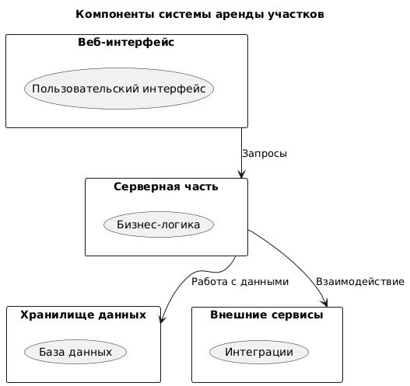
Рисунок 17 – диаграмма компонентов

    - Моделирование распределенной конфигурации системы(рис.18)

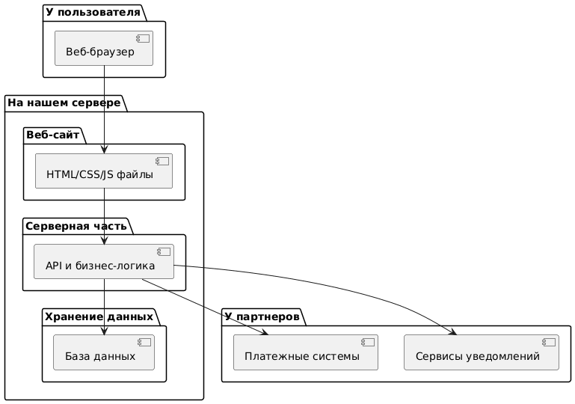
Рисунок 18 – распределенная конфигурация системы

Детальное проектирование

- Диаграмма последовательности(рис.19)

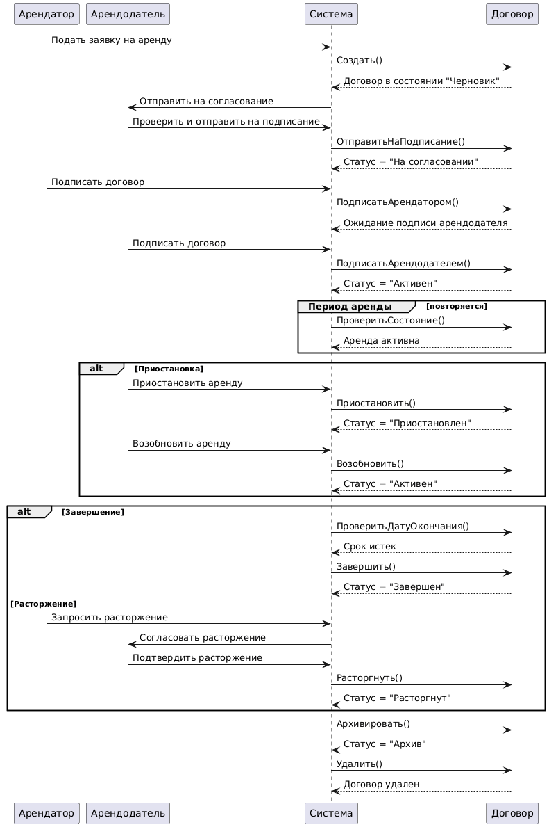
Рисунок 19 – диаграмма последовательности

Разработка RestAPI

Таблица целей API
№ | Пользователи | Действия | Этапы | Входные данные | Выходные данные | Цели
 | Кто пользователи? | Что они могут сделать? | Как они это делают? | Что им нужно? Откуда это? | Что они получают? Как это используется | Переформулируйте  действия+входные  данные+результаты
1 | Арендатор | Арендовать участок | Находят участок | Каталог  Запрос | Участки, походящие под запрос | Найти участки в каталоге при помощи запроса
1 | Арендатор | Арендовать участок | Смотрят графики бронирования | Запрос  Выбранный участок | Календарные даты, свободные, занятые | Просмотреть графики броней, выбрать удобный
1 | Арендатор | Арендовать участок | Подают заявку на бронирование | Выбранный участок  Данные арендатора | Заявка | Подать заявку на аренду
1 | Арендатор | Просмотреть историю бронирований | Смотрят историю | Запрос | Список всех бронирований арендатора | Просмотреть историю всех броней
1 | Арендатор | Управлять своим профилем | Изменяют свои данные | Новые данные от пользователя | Обновленные данные в бд | Изменить данные арендатора
2 | Арендодатель | Управлять участками | Добавляют участок | Данные участка | Новый участок в каталоге | Добавить новый участок в бд для последующей сдачи
2 | Арендодатель | Управлять участками | Изменяют данные участка | Новые данные участка | Обновленные данные в бд | Изменить данные участка
2 | Арендодатель | Управлять участками | Удаляют участок | Номер участка | Удаление участка | Удалить участок
2 | Арендодатель | Управляют заявками | Просматривают заявки | Запрос к бд | Заявки по своим участкам | Просмотреть заявки на аренду своих участков
2 | Арендодатель | Управляют заявками | Одобряют заявки | Номер заявки | Обновление статуса заявки, создание шаблона договора | Одобрить заявку и начать подготовку договора
2 | Арендодатель | Управляют заявками | Отклоняют заявки | Номер заявки | Обновление статуса заявки | Отклонить заявку
3 | Председатель | Просматривает отчеты по аренде | Формирует отчет по сданным участкам | Параметры отчета | Отчет | Получить общий взгляд на сдачу участков
 |  |  | Формирует финансовый отчет | Параметры отчета | Отчет | Проанализировать финансы кооператива

ВИ с маршрутами и конечными точками
Субъект | Целевой вариант использования | Расширения и включения
Арендатор | UC 1. Просмотр доступных участков | UC1.1. просмотреть участок  UC1.2. просмотреть бронирования
Арендатор | UC 2. Подача заявки на аренду | -
Арендатор | UC 3. Оплата аренды | -
Арендатор | UC 4. Управление профилем | UC 4.1. изменение данных  UC 4.2. просмотр истории бронирований
Арендатор | UC 5. Заключение договора | UC 5.1. подписание акта приема-передачи  UC 5.2. проведение инструктажа  UC 5.3. передача ключей
Арендодатель | UC 6. Управление участками | UC 5.1. добавление нового участка  UC 5.2. редактирование данных участков  UC 5.3. удаление участка
Арендодатель | UC 7. Управление заявками | UC 6.1. просмотр заявок  UC 6.2. одобрение заявки  UC 6.3. отклонение заявки
Арендодатель | UC 8. Управление профилем | UC 8.1. изменение данных  UC 8.2. просмотр участков
Председатель | UC 9. Просмотр отчетов | -

Субъект | Use case | Маршрут | HTTP-метод
Арендатор | UC 1 | /plots | Get
 | UC 1.1 | /plots/{id} | Get
 | UC 1.2 | /plots/{id}/shedule | Get
 | UC 2 | /applications | Post
 | UC 3 | /applications/{id}/payment | Get
 | UC 4 | /profile | Get
 | UC 4.1 | /profile/info | Put
 | UC 4.2 | /profile/shedules | Get
 | UC 5 | /applications/{id}/contract | Post
 | UC 5.1 | /applications/{id}/acceptance_act | Pos
 | UC 5.2 | /applications/{id}/briefing | Post
 | UC 5.3 | /applications/{id}keys_receive | Post
 | UC 6 | /plots | Get
 | UC 6.1 | /plots | Post
 | UC 6.2 | /plots/{id} | Put
 | UC 6.3 | /plots/{id} | Delete
 | UC 7 | /applications | Get
 | UC 7.1 | /applications | Get
 | UC 7.2 | /applications/{id}/approve | Put
 | UC 7.3 | /applications/{id}/reject | Put
 | UC 8 | /profile | Get
 | UC 8.1 | /profile/info | Put
 | UC 8.2 | /profile/plots/mine | Get
 | UC 9 | /reports | Get

Структура данных

Ресурс | Поле | Описание свойства | Тип данных | Обязательно
Участок | Id | Идентификатор участка | integer | да
Участок | Owner_id | FK на арендодателя | integer | да
Участок | Renter_id | FK на арендатора | integer | нет
Участок | Price_item_id | FK на строку прейскуранта | integer | да
Участок | Address | Адрес участка | string | да
Участок | Area | Площадь участка | number | да
Участок | Description | Описание участка | string | да
Арендатор | Id | ID арендатора | integer | да
Арендатор | Name | Фио арендатора | string | да
Арендатор | Phone | Номер арендатора | string | да
Арендатор | Email | Почта арендатора | string | нет
Арендодатель | Id | ID арендодателя | integer | да
Арендодатель | Name | Фио арендодателя | string | да
Арендодатель | Phone | Номер арендодателя | string | да
Арендодатель | Email | Почта арендодателя | string | нет
Договор аренды | Id | ID договора | integer | да
Договор аренды | Plot_id | FK на участок | integer | да
Договор аренды | Renter_id | FK на арендатора | integer | да
Договор аренды | Start_date | Дата начала аренды | date | да
Договор аренды | End_date | Дата конца аренды | date | да
Договор аренды | Status | Статус договора | string | да
Прейскурант | Id | ID прейскуранта | integer | да
Прейскурант | Name | Имя прейскуранта | string | да
Прейскурант | Valid_from | Дата начала действия прейскуранта | date | да
Прейскурант | Valid_to | Дата конца действия прейскуранта | date | да
Строка прейскуранта | Id | ID строки | integer | да
Строка прейскуранта | Price_list_id | FK на прейскурант | integer | да
Строка прейскуранта | Price_per_day | Стоимость аренды за день | number | да
Оплата | Id | ID оплаты | integer | да
Оплата | Contract_id | FK на договор | integer | да
Оплата | Amount | Сумма оплаты | number | да
Оплата | Payment_date | Дата оплаты | date | да
Оплата | status | Статус оплаты | string | да

Проектирование баз данных(рис.20)
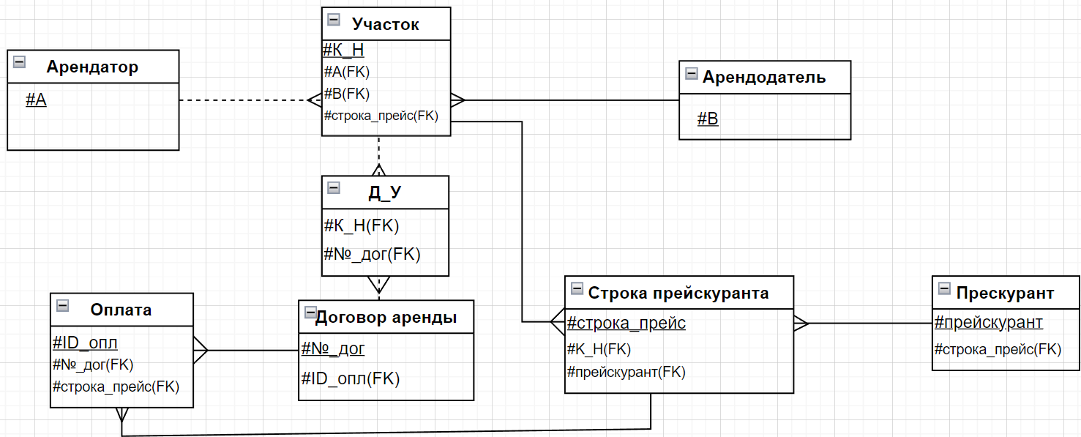
Рисунок 20 – er-диаграмма

СОЗДАНИЕ ПРОГРАММНОЙ СИСТЕМЫ
Разработанный интерфейс выглядит следующим образом:
- Страница авторизации(рис. 21)

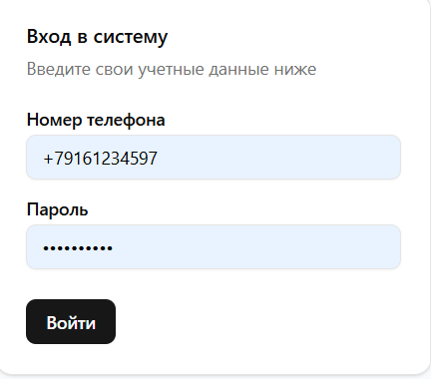
Рисунок 21 – страница авторизации

- Главная страница(рис.22)

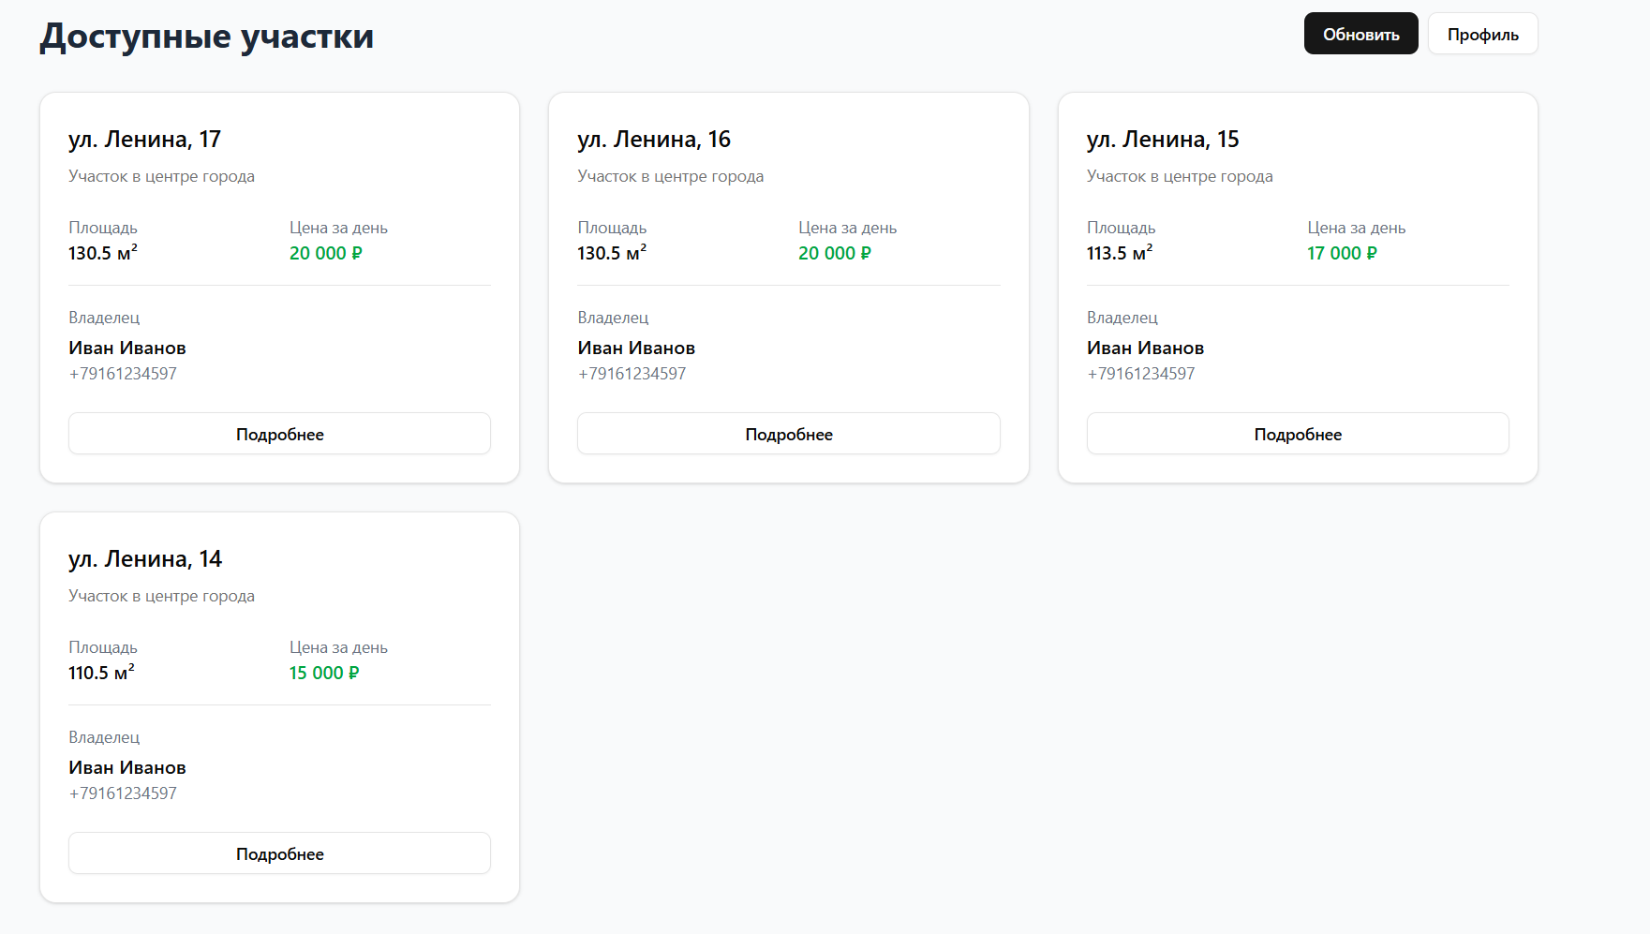
Рисунок 22 – главная страница

- Страница профиля арендатора(рис.23)

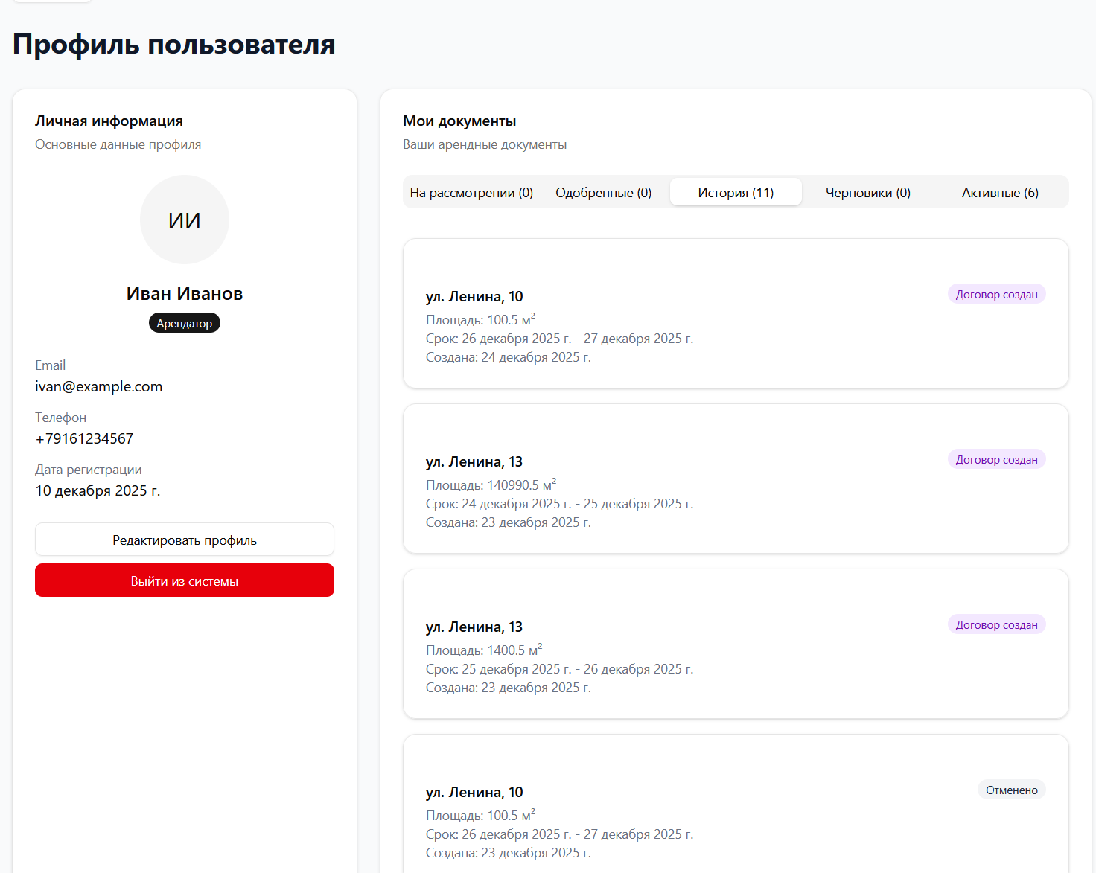
Рисунок 23 – страница профиля арендатора
- Страница профиля арендодателя(рис.24)

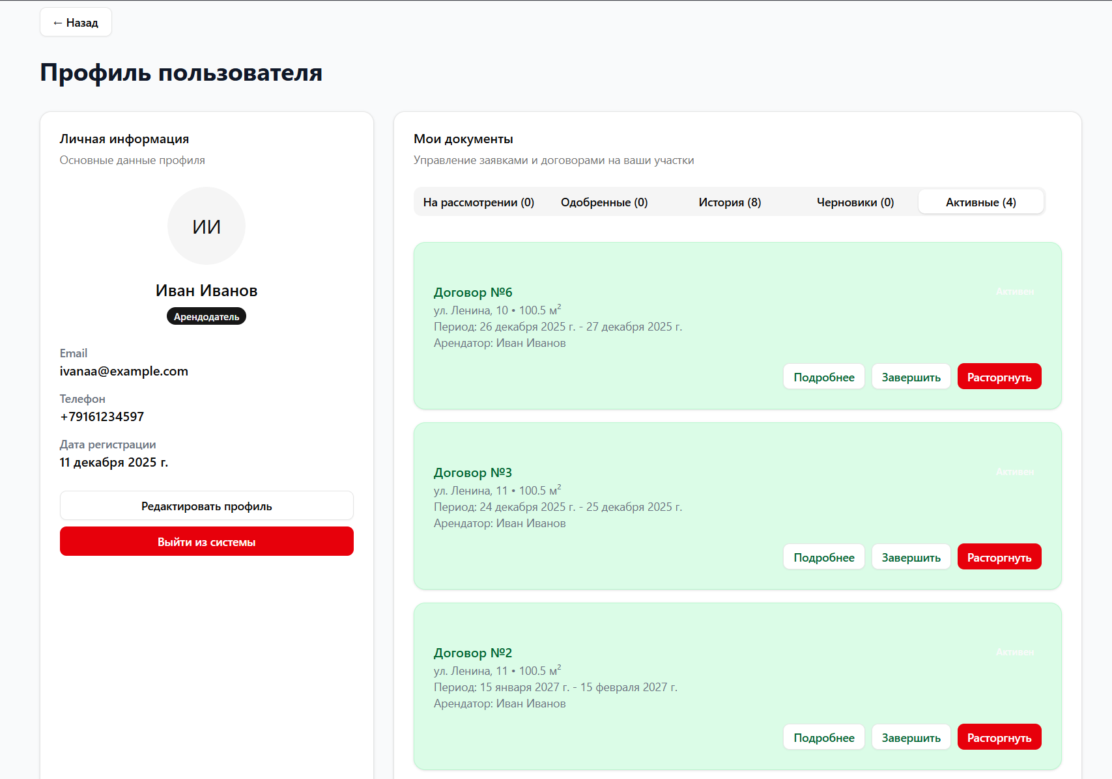
Рисунок 24 – страница профиля арендодателя

ЗАКЛЮЧЕНИЕ
В ходе работы было разработано веб-приложение дачного кооператива для сдачи участков. В процессе были освоены навыки в области проектирования систем в реальном времени.
В рамках работы выполнены: анализ предметной области и постановка задачи, формирование глоссария и модели требований, проектирование структуры системы (компоненты, развертывание), реализация backend и frontend частей. Backend реализован на Node.js + Express с хранением данных в SQLite. Frontend реализован на Vite + React и обеспечивает удобный интерфейс для основных пользовательских сценариев

СПИСОК ИСПОЛЬЗОВАННОЙ ЛИТЕРАТУРЫ.
            - Express - Node.js web application framework // express URL: https://expressjs.com/ (дата обращения: 10.12.2025).
            - React – JavaScript-библиотека для создания пользовательских интерфейсов // React URL: https://ru.react.js.org/ (дата обращения: 10.12.2025).
            - The Foundation for your Design System - shadcn/ui // Shadcn URL: https://ui.shadcn.com/ (дата обращения: 10.12.2025).

